Сямисен

Описание
Сямисэн (Shamisen, 三味線) — это трехструнный инструмент семейства лютневых (чем-то похож на банджо). Этот инструмент является интерпретацией китайского инструмента Сан-сян (три струны), который появился в Китае при правлении династии Юань (в 13-м веке) под влиянием Кубуза (Кубыза) или Ситара, пришедших с исламской западной Азии. Китайский Сан-сян сначала попал на острова Рюккю на юго-востоке Японии, откуда попал и на другие острова в 1592-ом году. Китайский Сан-сян и Сан-син с острова Рюккю обтянуты змеиной кожей, в то время как японский сямисэн обтянут кошачьей или собачей кожей. Японские модификации, как самого инструмента, так и способов и стиля игры привнесли большие изменения в музыку.
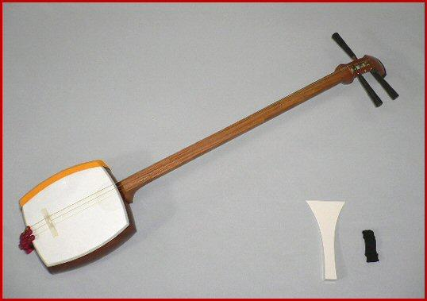Сямисен

Виды сямисена
- Сямисен Нагаута
- Сямисен Дзиута
- Сямисен Цугару
- Сансин с острова Окинава

